**Роль художественного слова в формировании элементарных математических представлений у детей дошкольного возраста**

**(из опыта работы).**

В работе с детьми старшего дошкольного возраста повышается роль словесных приемов обучения. Указания и пояснения педагога направляют и планируют деятельность детей. Давая инструкцию, он учитывает, что дети знают и умеют делать, и показывает только новые приемы работы. Вопросы педагога в ходе объяснения стимулируют проявление детьми самостоятельности и сообразительности, побуждая их искать разные способы решения одной и той же задачи.

Детей учат находить разные формулировки для характеристики одних и тех же математических связей и отношений. Существенное значение имеет отработка в речи новых способов действия. Поэтому в ходе работы с раздаточным материалом педагог спрашивает то одного, то другого ребенка, что, как и почему он делает. Сопровождение действия речью позволяет детям его осмыслить. После выполнения любого задания следует опрос. Дети отчитываются, что и как они делали, и что получилось в результате.

На занятиях и в свободной деятельности я самостоятельно определяю объем и степень включения в работу стихотворного материала, считалок, загадок. Первоначальное знакомство со стихотворением или считалкой происходит на занятии по математике. Однако разучивание лучше всего я осуществляю в свободное время. После чего использование стихотворных строк при изучении математики применяю при работе с детьми. Запомнившиеся наизусть считалки используются детьми в различных ситуациях в повседневной жизни и в свободной игровой деятельности. Я поощряю речевую активность детей независимо от времени и места ее проявления.

Веселые задачи учат детей воображать, фантазировать, отвечать на вопросы, закрепляя количество и счет, форму, цвет, дети учатся анализировать, рассуждать, и доказывать.

Слушая такие задачи, ребенок представляет ситуацию, вживается в происходящие события. Тематика в задачках самая разнообразная: цветы, деревья, птицы, насекомые и, конечно же, сказочные герои. Именно такой подход позволяет расширить представления детей об окружающем мире.

Загадки находят свое применение в зависимости от целей познавательного общения. Их я использую на занятиях, в индивидуальной работе с детьми, в познавательных беседах. Затем подвожу детей к размышлению над загадкой, руковожу и направляю поисковую деятельность, наталкиваю на сравнения, которые доступны детям и могут привести их к нахождению ответа.

В своей педагогической деятельности я использую книгу В.В. Волиной "Праздник числа", которую рекомендую всем педагогам дошкольных учреждений. В этой книге кроме задач, логических игр, ребусов, много веселых стихов, загадок, скороговорок, пословиц. Весь этот материал не просто связан с тем или иным числом, но развивает речь ребенка, обогащает словарный запас, тренирует внимание и память.

Скороговорка позволяет закреплять, отрабатывать математические термины, слова и обороты речи, связанные с развитием количественных представлений. Скороговорки я разучиваю как на занятиях по математике, так и вне их.

На занятиях по математике я использую пословицы и поговорки с целью закрепления количественных представлений.

Считалки применяю для закрепления нумерации чисел, порядкового и количественного счета. Их заучивание помогает не только развивать память, но и способствует выработке умения вести пересчет предметов, применять в повседневной жизни сформированные навыки.

Таким образом, использование элементов устного народного творчества помогает в воспитании и обучении детей, испытывающих трудности в усвоении математических знаний о числах, величинах, геометрических фигурах и т.д.

**Подборка художественного слова.**

**Количество.**

Две сестренки, две плетенки

Из овечьей шерсти тонкой.

Как гулять – так надевать,

Чтоб не мерзли пять да пять.

Есть игрушки у меня:

Паровоз и два коня,

Серебристый самолет,

Три ракеты, вездеход…

Сколько вместе?

Как узнать?

Помогите сосчитать!

Семь малюсеньких котят.

Что дают им – все едят.

А один сметаны просит.

Сколько же котяток? (Восемь.)

Начинается считалка:

На березу села галка,

Две вороны, воробей,

Три сороки, соловей.

(Посчитайте-ка, ребята: сколько всего село птичек на березу.)

Шел Саша по шоссе,

Нес сушки в мешке.

Сушку – Грише,

Сушку – Мише.

Есть сушка Проше,

Васюше и Антоше.

Еще две сушки

Нюше и Петрушке.

(Сколько сушек нес Саша?)

**Ориентировка во времени**

Братцев этих ровно семь.

Вам они известны всем.

Каждую неделю кругом

Ходят братцы друг за другом.

Попрощается последний –

Появляется передний. (Дни недели.)

В книге шесть листов простых,

А седьмой – золотой. (Дни недели, один – выходной.)

Учиться любит старший брат,

Но воскресенью тоже рад.

Учебных дней в неделе шесть.

И один день на отдых есть.

(Сколько дней в неделе?)

Ежегодно приходят к нам в гости:

Один седой, другой молодой,

Третий скачет,

А четвертый плачет. (Времена года.)

Золотистая косичка –

Это рыжая сестричка.

Убирает, веет,

Косит,

Урожай в амбары

Носит. (Осень.)

**Форма**

Не похож он на пятак,

Не похож на бублик,

Круглый он, да не дурак,

С дыркой, да не бублик!

Я так мила, я так кругла,

Я состою из двух кружочков,

Как рада я, что я нашла

Себе таких, как вы, дружочков. (Восьмерка.)

Три вершины тут видны,

Три угла, три стороны,-

Ну, пожалуй, и довольно!-

Что ты видишь? (Треугольник.)

Эта форма у клубка,

У планеты, колобка,

Но сожми ее дружок

И получится… (кружок).

Не овал я и не круг,

Треугольника я друг,

Прямоугольнику я брат,

А зову меня…( квадрат).

**Величина**

От горшка два вершка.

Высоко- превысоко

Бросил я свой мяч легко.

Выше дома, выше крыши,

Облаков высоких выше.

Но упал мой мяч с небес,

Закатился в темный лес…

Он высокий и пятнистый,

С длинной-длинной шеей,

И питается он листьями-

Листьями с деревьев. (Жираф.)

Я длинный и зеленый,

Вкусен я соленый,

Вкусен и сырой,

Кто же я такой? (Огурец.)

Ростом разные подружки,

Но похожи друг на дружку.

Все они сидят друг в дружке,

А всего одна игрушка. (Матрешки.)

**Ориентировка в пространстве**

У него глаза цветные,

Не глаза, а три огня.

Он по очереди ими

Сверху смотрит на меня. (Светофор.)

Три брата – один впереди,

Два позади бегут

И догнать одного не могут. (Велосипед трехколесный.)

На все четыре стороны.

Расставил Андрюшка

В два ряда игрушки.

Рядом с мартышкой-

Плюшевый мишка.

Вместе с лисой-

Зайка косой.

Следом за ним-

Еж и лягушка.

Как же игрушки

Расставил Андрюшка?

Стоит горка крутая,

На ней тыква большая,

А пониже тоже

Три тыквы моложе.

А под горкою в траве

Еще две.

В дошкольном образовательном учреждении учебно-воспитательный процесс строится на основе «Программы воспитания и обучения в детском саду» под редакцией Васильевой М.А., дополнительной программы «Радуга», с элементами программы «Успех». Но в условиях модернизации образования одной из главных задач считаю внедрение в практику работы инновационных программ и технологий. Поэтому организованные виды деятельности провожу как в традиционной форме, в соответствии с методикой, так и в нетрадиционной.

Работа проводится по всем направлениям развития ребенка: физическому, социально-личностному, познавательно-речевому, художественно-эстетическому. Наиболее ярко были освещены следующие мероприятия.

По познавательно-речевому развитию, помимо проведения занятий, оформила уголок «Фольклор в жизни детей», тематика которого направлена на обогащение словаря детей и расширение кругозора. Подобрала картотеку игр на формирование речевой активности. Для совершенствования работы с детьми по данному направлению мною были изучены следующие педагогические технологии:

- «Пальчиковые игры для развития речи детей» Е. Б. Шмелева;

- «Ознакомление дошкольников с окружающим и социальной деятельностью» Н. В. Алешиной;

- «Формирование мелкой моторики руки» С.Е. Большакова;

- «Гимнастика для пальчиков» Т. А. Косиновой.

На современном этапе наблюдается тенденция к ухудшению состояния здоровья детей, поэтому большое внимание уделяю изучению и внедрению в практику здоровье сберегающих технологий. В этом направлении внедряю в практику «Здоровье сберегающие технологии» В. И. Коваленко, «Основы безопасности жизнедеятельности детей дошкольного возраста» Н. Н. Авдеевой, Р. Б. Стеркиной.

В группе создана двигательная развивающая среда. Внедрены в практику работы с детьми динамические паузы, гимнастика для глаз, пальчиковая гимнастика. Развита двигательно-образовательная деятельность:

- утренняя гимнастика;

- физкультурные занятия;

- физкультминутка;

- спортивные развлечения, праздники, досуг;

- подвижные игры на воздухе;

- гимнастика после сна.

А также провожу профилактику плоскостопия на корригирующих дорожках, дыхательную гимнастику в режимных моментах.

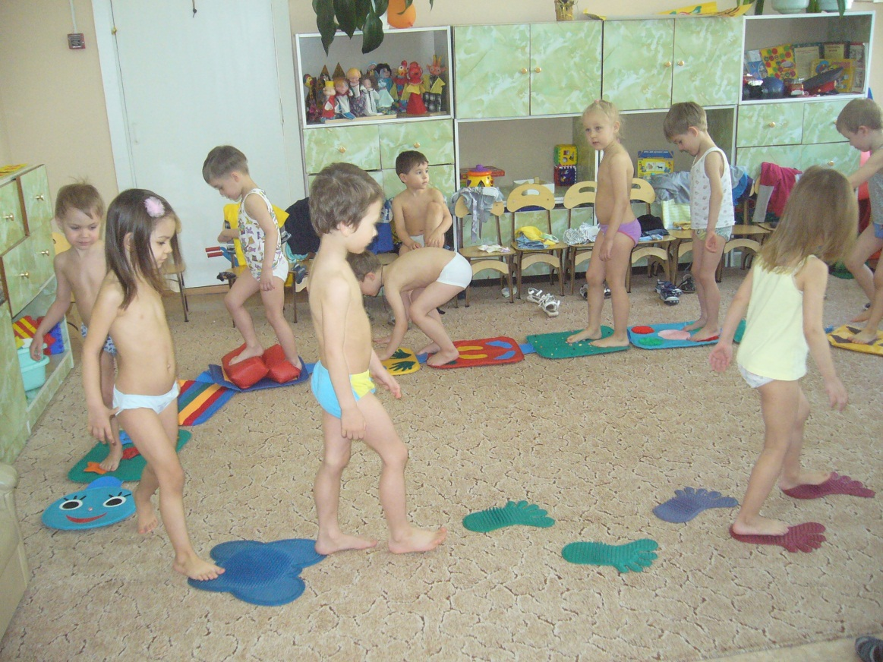

В качестве докладчика приняла участие в районном семинаре «Система оздоровительной работы МБДОУ д/с №83».

В своей профессиональной деятельности использую личностно-ориентированный подход в работе с детьми, пытаюсь дать детям больше самостоятельности в поисках правильного решения в разных видах деятельности, но при этом учитываю индивидуальные особенности каждого ребенка в группе.

В процессе непосредственной образовательной деятельности стараюсь развивать у детей познавательную активность, творчество. Воспитываю желание и потребность общаться со сверстниками, оказывать друг другу помощь. У детей наблюдается проявление интереса не только к самому занятию, но и к результатам своего труда. Они с удовольствием рисуют, лепят, учат стихи.

Одним из главных направлений в своей работе выбрала художественно-эстетическое развитие детей. В качестве докладчика приняла участие в педагогическом совете «Изобразительная деятельность в ДОУ как средство раскрытия творческого потенциала детей». А также провела с родителями мастер-класс «Использование нетрадиционных техник в изобразительной деятельности с детьми дошкольного возраста». В рамках преемственности в этом направлении мною были рассмотрены труды Р. И. Афанасьевой, О. Ю. Зыряновой, Т. С. Комаровой.

Изучила «Новые педагогические и информационные технологии в системе образования» Е. С. Полат., «Метод проектов – технология компетентностно-ориентированного образования» Г. Б. Голуб, О. В. Чураковой. Разработала проект создания мини-музея декоративно-прикладного искусства. В качестве докладчика приняла участие в педагогическом совете «Внедрение технологии проектирования в деятельность ДОУ».

Общение с родителями помогает достичь определенных результатов в работе с детьми. Родители являются активными помощниками в жизни группы: собирали материал для уголка «Фольклор в жизни детей», для создания в детском саду мини-музея декоративно-прикладного искусства, поддерживают любую инициативу детей. В работе с родителями использую как традиционные формы работы, так и нетрадиционные:

- традиционные и нетрадиционные родительские собрания;

- анкетирование;

- совместные досуговые мероприятия;

- консультации;

- участие родителей в конкурсах и выставках и др.

В виде консультаций для родителей предлагаю различные рекомендации от психолога, логопеда.